mini微博总结

- 所有的东西都要按照后台的要求来写，比如：在注册时后台只提供了用户名和密码的接口，那么那些生日、性别之类的东西就不用写

- placeholder
该属性可以为文本框（或者input）提供提示信息,字体颜色默认是灰色，就是待输入的状态
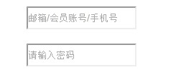

- window.location.href = “网址”
用来实现页面跳转
window.open(“网址”)也可以实现页面跳转，但是会重新打开一个窗口

4.在获取指定用户的微博时，可以通过给ul或者li设置自定义属性的方法，该属性为指定用户的id

